JĘZYK ANGIELSKI
KOTKI / JEŻYKI 30.03.2021
- Przywitanie. Piosenka Hello Song for Kids (FAST) - Hello to YOU! by ELF Learning - YouTube
- Pytamy: How are you today? (Jak się masz?) Happy. / Sad.
- Wycinamy króliki i wprowadzamy nazwę Easter Bunny. Następnie przeliczamy króliczki do pięciu.
- Wprowadzamy nazwy czynności:
- Hop- podskakiwanie
- Wiggle nose- poruszać nosem
- Flop ears- opuszczać uszy
- Shake tail- trząść ogonem
- Piosenka The Way The Bunny Hops | Easter Bunny Song | Easter Songs for Kids | The Kiboomers - YouTube Oglądamy i słuchamy, następnie próbujemy śpiewać i pokazywać treść piosenki.
- Praca plastyczna. Wycinamy 2 kółka, (w większym robimy otwory na paluszki), 2 uszu. Dziecko skleja element, rysuje twarz. Z tyłu doklejamy pomponik, bądź kawałek waty, który będzie ogonkiem. Over 25 Bunny Craft Ideas and DIY Projects - Fun Loving Families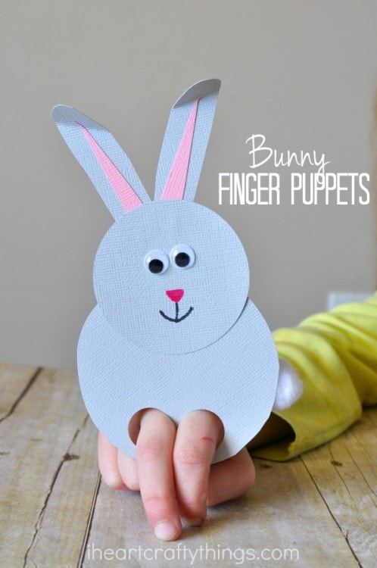
- Piosenka na pożegnanie. Bye Bye Goodbye | Goodbye Song for Kids | Super Simple Songs - YouTube

